**Sumário**

Contexto 2

Defasagem na Educação Brasileira Pós-Pandemia 2

Defasagem na Educação Tecnológica no Brasil 2

Minha História 4

Objetivo 5

Justificativa 5

Ferramentas e Metodologias 5

Objetivos de Desenvolvimento Sustentável da ONU 6

1. Educação de Qualidade 6

2. Indústria, Inovação e Infraestrutura 6

3. Redução das Desigualdades 6

Referências Bibliográficas 7

# **Contexto**

## **Defasagem na Educação Brasileira Pós-Pandemia**

A pandemia de COVID-19 trouxe desafios sem precedentes para o sistema educacional global, e o Brasil foi particularmente afetado. De acordo com uma pesquisa publicada pela Exame, crianças e jovens brasileiros apresentaram uma defasagem escolar média de até 4 anos em leitura, escrita e matemática. Essa defasagem é especialmente significativa entre os jovens de 14 a 25 anos, destacando um impacto severo na continuidade do aprendizado e no desenvolvimento de habilidades básicas essenciais.

O fechamento prolongado das escolas e a transição para o ensino remoto, muitas vezes realizado de forma inadequada devido à falta de infraestrutura e preparo, exacerbaram as desigualdades educacionais preexistentes. A interrupção das aulas presenciais afetou drasticamente o engajamento dos estudantes e a eficácia do aprendizado, resultando em uma perda de conhecimento considerável que pode ter consequências duradouras para essa geração.

## **Defasagem na Educação Tecnológica no Brasil**

Além dos impactos gerais na educação, a pandemia também ressaltou uma lacuna significativa na educação tecnológica. Segundo uma pesquisa da VEJA, 75% dos professores da rede pública de ensino Fundamental e Médio não possuem formação específica para o uso de ferramentas digitais em sala de aula. Essa falta de preparação impede que os professores integrem efetivamente a tecnologia no processo de ensino-aprendizagem, limitando as oportunidades dos alunos de desenvolverem habilidades digitais críticas para o século XXI.

Esse fato que ocorre na educação tecnológica é uma barreira para o desenvolvimento de competências necessárias no mercado de trabalho moderno. A ausência de infraestrutura tecnológica adequada e a formação insuficiente de professores em habilidades digitais são problemas que precisam ser abordados urgentemente para preparar os estudantes para um futuro cada vez mais digitalizado e interconectado.

# **Minha História**

Esse projeto também pode ser classificado como um projeto pessoal, que se relaciona com diversas áreas da minha vida, sendo elas: profissional, emocional e acadêmica.

Aos 14 anos de idade, no ano de 2020, uma vez por semana, realizava um curso chamado Informática Aplicada em uma escola chamada Zeek Cursos, onde aprendi a respeito de vários assuntos que me permitiram não ser mais tão leigo em relação a tecnologia da informação.

Ao longo desse processo, foi me cedido uma oportunidade de estagiar nesse local, sendo monitor e auxiliando os alunos, com isso eu pude desenvolver habilidades que talvez qualquer outro garoto nessa idade ainda não tivesse e a principal foi a comunicação. Também realizei cursos em diversas áreas como: Administração, Design Digital, Microsoft Office, Desenhista CAD e, principalmente, Tecnologia como parte da minha jornada de trabalho, sendo que, devido a esse aprendizado, descobri o quanto aprecio tecnologia e pude direcionar o meu futuro profissional.

Contudo, foram 4 anos trabalhando para essa empresa, que me ensinou a cerca de diversos assuntos, técnicos e comportamentais, e me permitiu crescer como pessoa e me tornar o profissional que sou hoje.

Alguns registros de quando estava atuando na Zeek Cursos

# **Objetivo**

Desenvolver um Website até o mês de dezembro de 2025 que auxilie os estudantes de Tecnologia e Desenvolvimento de Software por meio de testes técnicos e uma dashboard com indicadores que serão utilizados para demonstrar o desempenho e indicá-lo em qual assunto existe maior necessidade de aprofundamento e estudo. Além disso, esse site terá uma ferramenta onde o usuário poderá realizar códigos nas linguagens HTML, CSS e JS, sem necessitar da instalação de um software.

# **Justificativa**

Além de contribuir positivamente para uma melhor educação tecnológica no Brasil e ajudar os estudantes dessa área, também existe a motivação acadêmica para aplicar todo o conteúdo aprendido no primeiro semestre do Curso de Análise e Desenvolvimento de Sistemas na SPTech.

**Ferramentas e Metodologias**



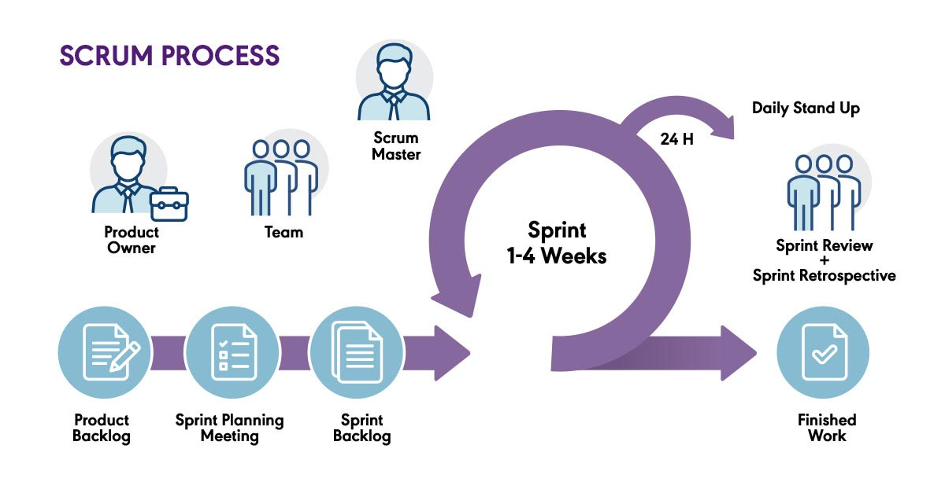

# **Objetivos de Desenvolvimento Sustentável da ONU**

Outro fator importante a ser mencionado é o fato de que esse projeto também agrega a alguns Objetivos de Desenvolvimento Sustentável que a ONU propõe para 2030.

## **Desenho com traços pretos em fundo branco Descrição gerada automaticamenteEducação de Qualidade**

Meta 4.4 - Aumentar substancialmente o número de jovens e adultos com competências relevantes, incluindo competências técnicas.

## **Desenho de bandeira Descrição gerada automaticamente com confiança médiaIndústria, Inovação e Infraestrutura**

Meta 9.5 - Fortalecer a pesquisa científica, melhorar as capacidades tecnológicas de setores industriais em todos os países, particularmente nos países em desenv olvimento.

## **Desenho de pessoa com texto branco Descrição gerada automaticamente com confiança baixaRedução das Desigualdades**

Meta 10.2: Empoderar e promover a inclusão social, econômica e política de todos.

# **Referências Bibliográficas**

[Após pandemia, brasileiros apresentam até 4 anos de defasagem educacional | Exame](https://exame.com/bussola/apos-pandemia-brasileiros-apresentam-ate-4-anos-de-defasagem-educacional/?form=MG0AV3)

[Falta formação em tecnologia aplicada aos professo... | VEJA](https://veja.abril.com.br/tecnologia/falta-formacao-em-tecnologia-aplicada-aos-professores-diz-pesquisa/?form=MG0AV3)

<https://brasil.un.org/pt-br/sdgs>